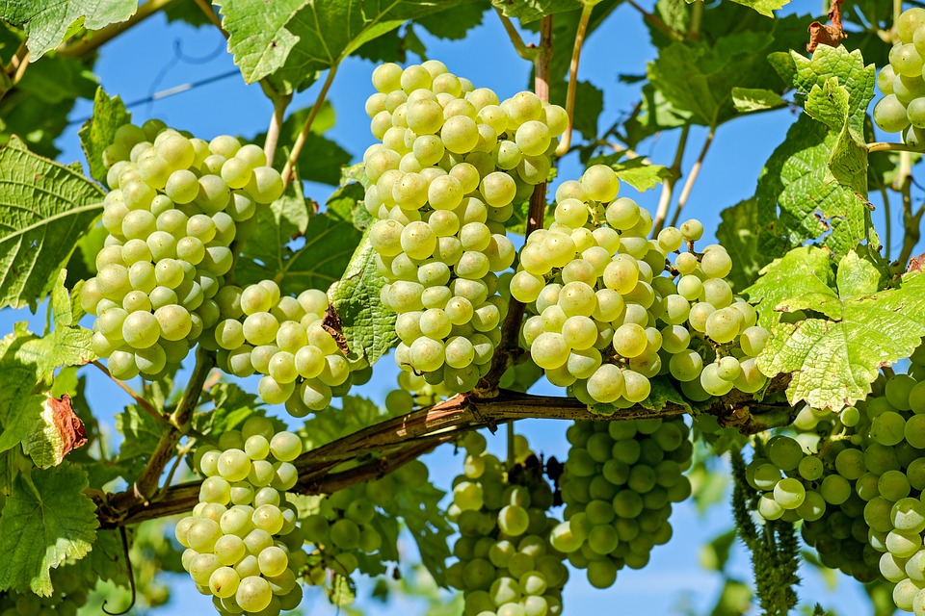
Подготовила воспитанница
Средней группы д/с № 8
«Репка» г. Кизляр
Кубаева Хава
Руководители: воспитатель МКДОУ д/с № 8
«Репка» г. Кизляр
Султанахмедова Сиянат Сулеймановна
Бейбулатова Зарема Сайдарбеговна

Кизляр 2019г.
«Удивительное растение – виноград».
Спелых ягод гроздь свисает,
Всех прохожих удивляет.
Украшает летний сад,
Вкусный сочный виноград.
Актуальность:
Наблюдение за ростом и развитием растений оказывает помощь в развитии экологического воспитания и вызывает неподдельный интерес детей к процессу исследования и познания.
Задача взрослых – помочь расширить знания детей путем исследовательской работы, а также делать выводы и умозаключения в ходе знакомства с особенностями растений.
Цель:
Расширить знания о ценности винограда и о процессе выращивания виноградной лозы.
Задачи:
- Раскрыть основные этапы в процессе выращивания винограда.
- Расширить знания о применении ягод, листьев и косточки винограда.
- Пополнить словарный запас новыми словами: черенок, почка, кисть, гроздь, лоза, изюм, стебель, виноградники, виноградарь, косметология, уксус, иммунитет, удобрение.

Предварительная работа:
- Беседы: «Об истории винограда в Кизлярском районе», «Знакомство с историей возникновения виноградной лозы на гербе», «Почему виноград является символом города Кизляр».
- Наблюдение за ростком виноградной лозы в комнатных (групповых) условиях, высадка саженца в открытый грунт.
- Пополнение словарного запаса новыми словами: черенок, почка, кисть, гроздь, лоза, изюм, стебель, виноградники, виноградарь, косметология, уксус, иммунитет, удобрение.
- Описание репродукции картины Карла Брюллова «Итальянский полдень».

Я часто езжу в гости к бабушке и дедушке. Однажды я увидела у них на окошке необычное растение в горшочке. Я спросила у бабушки: «Что это за цветок?». Бабушка ответила: «Это не цветок, а росток винограда» (слайд №1). Тогда я спросила: «А почему он в горшке?». Мой вопрос услышал, вошедший в комнату, дедушка и решил рассказать про то, как растет виноград.
Чтобы размножить виноград необходимо заготовить черенки (слайд № 2). Черенок это часть стебля с несколькими почками. Оказывается, маленькие саженцы не сразу высаживают в открытый грунт (слайд №3), а помещают в горшочки до того, как растение окрепнет. Сажают черенки осенью или весной. Когда они подрастают, у них появляются «усики», при помощи которых растение цепляется и вьется по опоре (слайд №4). Некоторые сорта винограда «закрывают» на зиму от морозов, прикапывая лозу землей (слайд №5). Дедушка сказал, что зимой виноград должен «спать под теплым одеялом». Виноград это ягода, которая растет кистями – гроздьями (слайд №6). У нас в Кизляре виноград спеет в августе, что совпадает с празднованием «Дня виноградаря». Из передачи о здоровье я узнала, что виноград не только вкусный, но и очень полезный продукт. Он богат витаминами и повышает иммунитет. Ягоды винограда едят не только свежими, но и заготавливают на зиму в виде компотов, варенья, сока, виноградного уксуса, а также сушат ягоды, которые называются изюм (слайд №7). В еду можно употреблять не только ягоды, но и листья винограда. Блюдо из молодых виноградных листьев называется «долма». В нашей семье все любят это блюдо, и поэтому, мы с мамой часто его готовим (слайд №8,9,10,11). А косточки винограда используют как удобрение почвы (слайд №12), и даже в косметологии. В нашем городе есть заводы, по изготовлению вин и коньяка (слайд №13), которые известны по всей стране и за ее пределами. Вся продукция изготовлена из винограда (слайд №14). А еще на занятиях в детском саду воспитатель показала герб нашего города Кизляр (слайд №15) и я увидела, что на нем нарисована виноградная лоза с гроздьями винограда. Воспитатель рассказала, что она символизирует плодородие, изобилие и жизненную силу.
Выводы:
В итоге моей исследовательской работы я поняла, что виноград – это ценная ягода, улучшающая иммунитет. Чтобы быть здоровыми надо кушать виноград.
Когда я вырасту, я хочу стать ученным и изучать свойства винограда, чтобы использовать виноград в приготовлении лекарств, повышающих иммунитет человека и продлевающих молодость и жизнь людей. Хочу чтобы все – все на планете никогда не болели!
Список литературы:
1. Николаева С.Н. Парциальная программа «Юный эколог». Система работы в средней группе детского сада.- М.: МОЗАИКА – СИНТЕЗ, 2016. – 176 с.: цв. вкл.
2. Региональная образовательная программа дошкольного образования Республики Дагестан/ Авторы: М.И. Шурпаева, М.М. Байрамбеков, У.А. Исмаилова, А.В. Гришина и др.; под ред. Г.И. Магомедова.- Махачкала: ООО Издательство «НИИ педагогики», 2015.- с.

